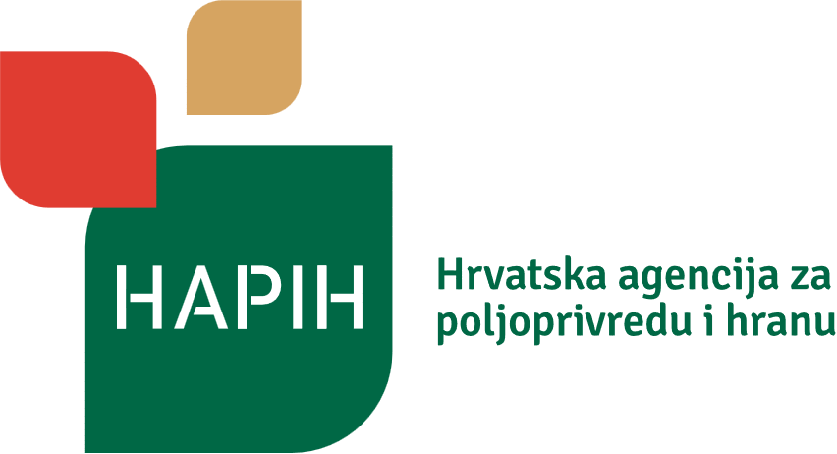 | SAVJETOVANJE S JAVNOŠĆU O  NACRTU PRAVILNIKA O JAVNOJ NABAVI
Razdoblje savjetovanja | 11. lipnja – 11. srpnja 2026. godine
Ime/naziv sudionika savjetovanja (pojedinac, pravna osoba) koji daje svoje mišljenje, primjedbe i prijedloge o nacrtu Pravilnika o javnoj nabavi
Načelni komentari u odnosu na nacrt Pravilnika o javnoj nabavi
Primjedbe, komentari i prijedlozi u odnosu na tekst nacrta Pravilnika o javnoj nabavi
Ime i prezime osobe/a koja je sastavljala primjedbe i komentare ili osobe ovlaštene za zastupanje
Kontakt (adresa, e-mail, tel. ili dr.)
Datum dostavljanja obrasca

Popunjeni obrazac dostaviti najkasnije dana 11. srpnja 2026. godine na adresu elektroničke pošte: nabava@hapih.hr ili u pisanom obliku na adresu Hrvatske agencije za poljoprivredu i hranu, Ulica kardinala Alojzija Stepinca 17, 31000 Osijek s naznakom „Savjetovanje s javnošću“.
Po završetku savjetovanja, svi pristigli prijedlozi/mišljenja bit će javno dostupni na internetskoj stranici Hrvatske agencije za poljoprivredu i hranu . Ukoliko ne želite da Vaši osobni podaci (ime i prezime) budu javno objavljeni, molimo da to jasno istaknete pri slanju obrasca.

